ДОКУМЕНТАЦИЯ ПО ЗАПРОСУ ЦЕН

открытый запрос цен в электронной форме на право заключения договора
на поставку ангара для нужд филиала «Южный территориальный округ» ФГУП "РосРАО"

Официальный государственный сайт
www.zakupki.gov.ru,
от «___» ____________ 20__ года № _________________________

Официальный сайт
www.zakupki.rosatom.ru,
от «___» ____________ 20__ года № _________________________

Электронная торговая площадка Аукционный Конкурсный Дом
http://a-k-d.ru/
от «___» ____________ 20__ года № _________________________

ТОМ 2 «ТЕХНИЧЕСКАЯ ЧАСТЬ»

Техническое задание
на приобретение складского ангара

СОДЕРЖАНИЕ

РАЗДЕЛ 1. ОБЩИЕ СВЕДЕНИЯ
Подраздел 1.1 Наименование
Подраздел 1.2 Сведения о новизне
Подраздел 1.3 Этапы изготовления
Подраздел 1.4 Документы для разработки/изготовления
Подраздел 1.5 Код ОКП
РАЗДЕЛ 2. ОБЛАСТЬ ПРИМЕНЕНИЯ
РАЗДЕЛ 3. УСЛОВИЯ ЭКСПЛУАТАЦИИ
РАЗДЕЛ 4. ТЕХНИЧЕСКИЕ ТРЕБОВАНИЯ
Подраздел 4.1 Технические, функциональные и качественные характеристики (потребительские свойства) товаров
Подраздел 4.2 Требования к надежности
Подраздел 4.3 Требования к составным частям, исходным данным и эксплуатационным материалам
Подраздел 4.4 Требования к маркировке
Подраздел 4.5 Требования к упаковке
РАЗДЕЛ 5. ТРЕБОВАНИЯ ПО ПРАВИЛАМ СДАЧИ И ПРИЕМКИ
Подраздел 5.1 Порядок сдачи и приемки
Подраздел 5.2 Требования по передаче заказчику технических и иных документов при поставке товара
РАЗДЕЛ 6. ТРЕБОВАНИЯ К ТРАНСПОРТИРОВАНИЮ
РАЗДЕЛ 7. ТРЕБОВАНИЯ К ХРАНЕНИЮ
РАЗДЕЛ 8. ТРЕБОВАНИЯ К ОБЪЕМУ И/ИЛИ СРОКУ ПРЕДОСТАВЛЕНИЯ ГАРАНТИЙ
РАЗДЕЛ 9. ТРЕБОВАНИЯ К ОБСЛУЖИВАНИЮ
РАЗДЕЛ 10. ЭКОЛОГИЧЕСКИЕ ТРЕБОВАНИЯ
РАЗДЕЛ 11. ТРЕБОВАНИЯ ПО БЕЗОПАСНОСТИ
РАЗДЕЛ 12. ТРЕБОВАНИЯ К КАЧЕСТВУ
РАЗДЕЛ 13. ДОПОЛНИТЕЛЬНЫЕ (ИНЫЕ) ТРЕБОВАНИЯ
РАЗДЕЛ 14. ТРЕБОВАНИЯ К КОЛИЧЕСТВУ И СРОКУ (ПЕРИОДИЧНОСТИ) ПОСТАВКИ
РАЗДЕЛ 15. ТРЕБОВАНИЯ К ФОРМЕ ПРЕДОСТАВЛЯЕМОЙ ДОКУМЕНТАЦИИ
РАЗДЕЛ 16. ТРЕБОВАНИЯ К ПОСТАВЩИКУ

РАЗДЕЛ 1. ОБЩИЕ СВЕДЕНИЯ

Подраздел 1.1 Наименование
Приобретение складского ангара
Подраздел 1.2 Сведения о новизне
Поставляемый товар должен быть новым товаром (товаром, который не был в употреблении, в ремонте, в том числе который не был восстановлен, у которого не была осуществлена замена составных частей, не были восстановлены потребительские свойства).
Подраздел 1.3 Этапы изготовления
1) Разработка конструкторской документации (раздел КМ, КЖ, АР, генплан, смета) в соответствии с требованиями Покупателя;
2) Утверждение конструкторской документации Покупателем;
3) Изготовление, в соответствии с объемами конструкторской документации, конструкций ангара в составе: металлоконструкции стен и кровли, профнастил, ворота, окна, водосточная система;
4) Защита комплектующих ангара от коррозии (огрунтовка всех металлических конструкций ангара грунтовкой ГФ-021 за 1 раз и окраска металлических огрунтованных поверхностей эмалью ПФ-115 за 2 раза);
5) Поставка конструкций ангара.
Подраздел 1.4 Документы для разработки/изготовления
Перед изготовлением ангара, должна быть разработана конструкторская документация. Состав конструкторской документации: раздел КМ, КЖ, АР, генплан, смета. При разработке конструкторской документации необходимо руководствоваться техническим заданием и пожеланиями Покупателя.
Сметную документацию разработать в базовых ценах 2000 года с переводом в текущие на момент составления. При составлении сметной документации использовать ТЕР по Ростовской области, включенные в федеральный реестр сметных нормативов.
Подраздел 1.5 Код ОКП
Обязательная сертификация не требуется

РАЗДЕЛ 2. ОБЛАСТЬ ПРИМЕНЕНИЯ

Ангар будет использоваться для стоянки спецтехники и участка изготовления упаковок.

РАЗДЕЛ 3. УСЛОВИЯ ЭКСПЛУАТАЦИИ

При разработке конструкторской документации и изготовлении ангара должно быть предусмотрено расположение в нем машин и оборудования следующего веса:
- автокран - 17 тонн;
- камаз - 12 тонн;
- оборудование - 4 тонн.

РАЗДЕЛ 4. ТЕХНИЧЕСКИЕ ТРЕБОВАНИЯ

Подраздел 4.1 Технические, функциональные и качественные характеристики
(потребительские свойства) товаров
Размер ангара:
- ДхШхВ – 30х12х5 м.
Требование к воротам:
- ворота распашные, металлические, обшитые листовой гладкокатанной сталью;
- количество: 5 шт.;
- размеры: высота - 4 метра, ширина - 4 метра;
- 2 шт. ворот с калиткой, 3 шт. ворот без калитки;
- цвет: серый.
Требование к каркасу:
- каркас однопролетный, металлический;
- перегородка, обшитая профлистом с одной стороны. Устанавливается по ширине ангара (12м), высота – не менее 5м.
Требование к кровле:
- кровля двухскатная;
- на фасадной стороне ангара – водосточная система (водосточный желоб, водосточные трубы и водосточный слив).
Требование к облицовке:
- облицовочный материал стен: профнастил оцинкованный, окраска с лицевой стороны, цвет желтый RAL 1014;
- облицовочный материал кровли: профнастил оцинкованный, окраска с лицевой, стороны цвет красный RAL 3009.
Требование к остеклению:
- окно размером 6м х 1м глухое (количество секций – не менее 6ти) – 1 шт;
- окно размером 4м х 1м, центральная секция поворотно-откидная (количество секций – не менее 4х) – 1 шт.;
- окно размером 4м х 1м глухое (количество секций – не менее 4х) – 4 шт;
- материал окон: ПВХ

При разработке конструкторской документации необходимо также учесть:

Требования к полу:
- монолитная железобетонная плита с щебеночной подготовкой.
Предполагаемая нагрузка на пол:
- Автокран - 17 тонн;
- Камаз - 12 тонн;
- Оборудование - 4 тонн.
Пол должен выдерживать данную нагрузку.
Требования к основанию для монтажа:
- необходимо предусмотреть основание для монтажа ангара.

Все материалы, из которых будет изготавливаться ангар должны соответствовать нормам пожарной безопасности.

Схематичное изображение ангара:

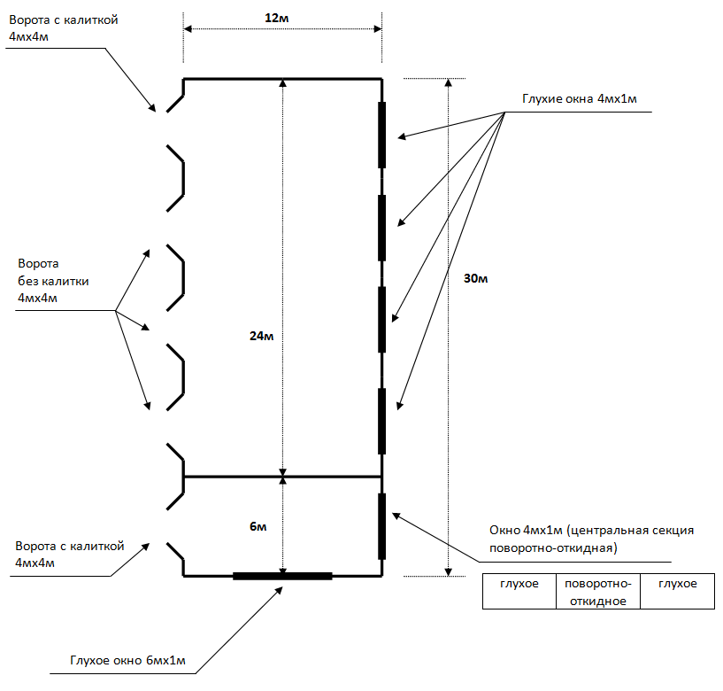

Подраздел 4.2 Требования к надежности
Ангар должен обеспечивать выполнение всех необходимых функций.
Подраздел 4.3 Требования к составным частям, исходным данным и эксплуатационным материалам
Поставщиком разрабатывается конструкторская документация, в соответствии с которой укомплектовывается ангар. В комплект поставки должны входить: металлоконструкции, профнастил, ворота, окна, водосточная система.
Подраздел 4.4 Требования к маркировке
Не требуется.
Подраздел 4.5 Требования к упаковке
Поставляемый товар должен иметь упаковку, предотвращающую порчу товара при транспортировке и длительном хранении.

РАЗДЕЛ 5. ТРЕБОВАНИЯ ПО ПРАВИЛАМ СДАЧИ И ПРИЕМКИ

Подраздел 5.1 Порядок сдачи и приемки
Поставщик предоставляет Покупателю следующую документацию:
а) конструкторскую документацию в 4-х сброшюрованных экземплярах на бумажных носителях и в 1 экземпляре на электронном носителе;
б) документы о сертификации всех поставляемых материалов (оригиналы, либо надлежащим образом заверенные копии, сертификатов безопасности, сертификаты пожарной безопасности, сертификаты (или декларации) соответствия и т.д.), а также свидетельства о поверке;
в) технический паспорт на Товар на русском языке и/или инструкцию пользователя (руководство по эксплуатации) Товаром на русском языке;
г) оформленные гарантийные талоны или аналогичные документы, с указанием заводских (серийных) номеров Товара и гарантийного периода;
д) акт приема-передачи Товара (по форме установленной в Приложении № 3 к Договору) в 2-х экз. (один экземпляр для Покупателя и один экземпляр для Поставщика);
е) товарную накладную в 2-х экз. (один экземпляр для Покупателя и один экземпляр для Поставщика).
Товар считается принятым с момента подписания Покупателем акта приема-передачи Товара.
Подраздел 5.2 Требования по передаче Покупателю технических и иных документов при поставке товара
Конструкторская документация предоставляется Покупателю до начала поставки Товара (Оборудования). Вся остальная документация согласно п.5.1 Технического задания передается Покупателю при поставке Товара (Оборудования).
РАЗДЕЛ 6. ТРЕБОВАНИЯ К ТРАНСПОРТИРОВАНИЮ
Адрес поставки ангара: пункт хранения радиоактивных отходов филиала «Южный территориальный округ», Россия, Ростовская обл., Мясниковский район, с. Большие Салы, 4км+270 метров на северо-восток от восточной окраины.
При доставке товара Поставщик должен обеспечить доставку Товара и всех его составных частей в надлежащем виде, без повреждений.
Доставка Товара Поставщиком осуществляется до места складирования с разгрузкой с транспортного средства. Место и условия складирования оговариваются с Покупателем.

РАЗДЕЛ 7. ТРЕБОВАНИЯ К ХРАНЕНИЮ

Все поставляемые комплектующие изделия ангара должны быть пригодны к длительному хранению без ухудшения своих качественных и функциональных характеристик, защищены от коррозии, металлоконструкции должны быть огрунтованы и окрашены.

РАЗДЕЛ 8. ТРЕБОВАНИЯ К ОБЪЕМУ И/ИЛИ СРОКУ ПРЕДОСТАВЛЕНИЯ ГАРАНТИЙ

Гарантийный срок на товар устанавливается 3 (три) года с момента с момента подписания Покупателем акта приема-передачи Товара.

РАЗДЕЛ 9. ТРЕБОВАНИЯ К ОБСЛУЖИВАНИЮ

Не требуется

РАЗДЕЛ 10. ЭКОЛОГИЧЕСКИЕ ТРЕБОВАНИЯ
Воздействие поставляемого товара на окружающую среду не должно превышать значений, установленных действующими нормативными документами.

РАЗДЕЛ 11. ТРЕБОВАНИЯ ПО БЕЗОПАСНОСТИ
Поставщик обязан соблюдать требования по обеспечению безопасности работ при разгрузке Товара и размещении его в месте складирования согласно действующего законодательства РФ.

РАЗДЕЛ 12. ТРЕБОВАНИЯ К КАЧЕСТВУ
1) Контроль качества поставляемого товара осуществляется как Поставщиком, так и Покупателем.
2) Признаками, определяющими качество поставленного Товара, с учетом которых осуществляется контроль, являются:
- наличие всех составных частей ангара в соответствии с разработанной конструкторской документацией и Техническими требованиями;
- наличие защиты всех поставляемых комплектующих изделий ангара от коррозии.

РАЗДЕЛ 13. ДОПОЛНИТЕЛЬНЫЕ (ИНЫЕ) ТРЕБОВАНИЯ
Не требуются

РАЗДЕЛ 14. ТРЕБОВАНИЯ К КОЛИЧЕСТВУ И СРОКУ (ПЕРИОДИЧНОСТИ) ПОСТАВКИ
Ангар должен быть изготовлен и поставлен в место доставки до 30.11.2014г.

РАЗДЕЛ 15. ТРЕБОВАНИЯ К ФОРМЕ ПРЕДОСТАВЛЯЕМОЙ ДОКУМЕНТАЦИИ
Вся документация оформленная Поставщиком выполняется на русском языке и сдаётся Покупателю на бумажном и электронных носителях в требуемом количестве экземпляров согласно п.5.1 Технического задания и условиям Договора.

РАЗДЕЛ 16. ТРЕБОВАНИЯ К ПОСТАВЩИКУ
Требуется наличие у Поставщика производственной базы по изготовлению ангара:
- наличие аттестованных кадров, необходимых для изготовления ангара (предоставление справки с указанием квалификации, специальности, курсов повышения квалификации, опыта работы сотрудников);
- наличия опыта выполнения аналогичных работ (предоставление справки с указанием наименования, объема выполненных работ).
Покупатель вправе потребовать от Поставщика предоставление документов, подтверждающих наличие производственной базы.

